2024年度オンライン型オープンセミナーＨ「出発！サイエンス探検隊」の課題
例
名前（ ）
「紙コップロケット」を使った新しい飛ばし方，または遊び方を考えて，絵と文章で説明してください。
その際，映像で示した「ゴムを２本にする」「底をくり抜く」「回転させる」といった飛ばし方や「紙コップでキャッチボール」といった遊び方以外を考えてください。
＊１枚におさまりきらないときは，２枚使ってください。また，複数の飛ばし方や遊び方を考えた人は，それぞ
れの飛ばし方や遊び方につき１枚の用紙を使って，複数枚提出してください。
【題名】紙コップでキャッチボール

【絵】

＊２人組になって紙コップロケットを飛ばして，手でキャッチしている絵を描きます。
それに付け加えて，手の代わりに紙コップを使ってキャッチしている絵も描きます。

【文章】
この遊びをするための【人数】【準備するもの】【作り方】【遊び方】について説明します。
【人数】２人以上
【準備するもの】一人分・・・紙コップ２個，輪ゴム２本，はさみ，ビニールテープ
【作り方】オープンセミナーの映像で見たように作っていきますが，紙コップに輪ゴムを２本付けます。
理由は，この遊びでは紙コップを使ってキャッチボールをするため，遠くまで飛ばす必要があるからです。
【遊び方】
①各自が，紙コップに輪ゴムを２本付けた「紙コップロケット」を作ります。
②２人組（Aさん，Bさん）になって，AさんがBさんに向かってゴムの付いた紙コップを飛ばします。
③Bさんは，その飛んできた紙コップを手でキャッチします。
④Bさんは，Aさんに向かって自分のゴムの付いた紙コップを飛ばして，Aさんは手でキャッチします。
⑤Aさんは，飛んできた紙コップをBさんに飛ばして，Bさんは手でキャッチします。
＊②～⑤を繰り返して，連続で何回紙コップをキャッチすることができるか，その回数を楽しみます。
＊手でキャッチすることに慣れたら，今度は自分の紙コップでキャッチします。難易度は上がります！
参考資料

セミナー動画の中で紹介したいくつかの「科学遊び」のつくり方ややり方を紹介します。

【紙コップロケットのつくり方】 【折り紙ドミノ倒しの折り方】
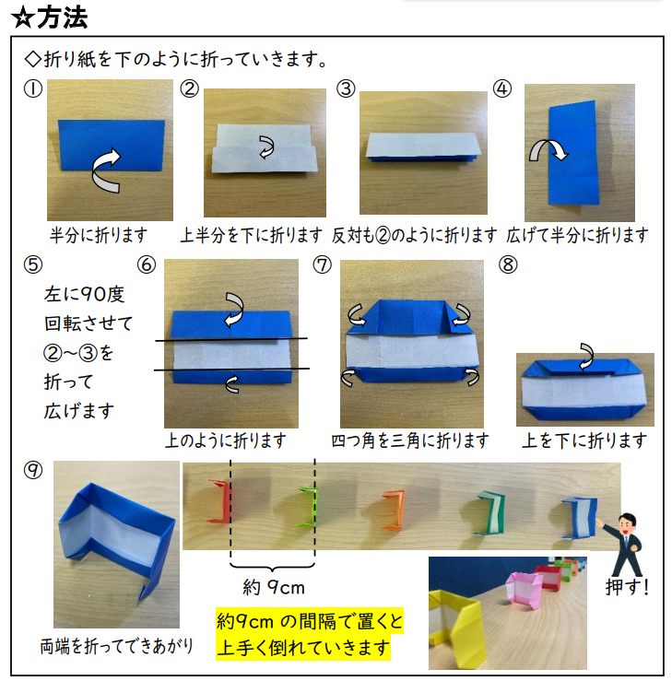
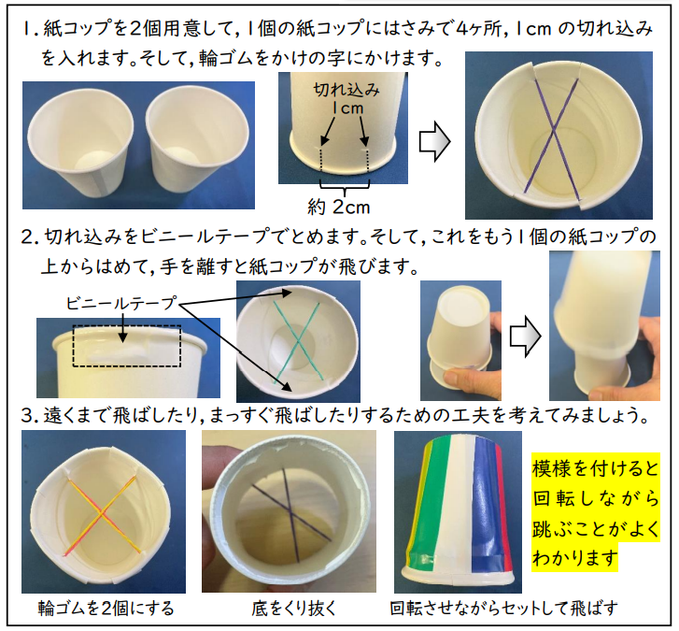

＊セミナーの中では，ビールテープを使っていませんが，＊うまく倒れていくためには，９cm間隔で折り紙を
ビニールテープを使うと丈夫になります。 並べることが大切です。

【ピョーン＆くるくるピョーンのつくり方】 【うちわ回しのやり方】
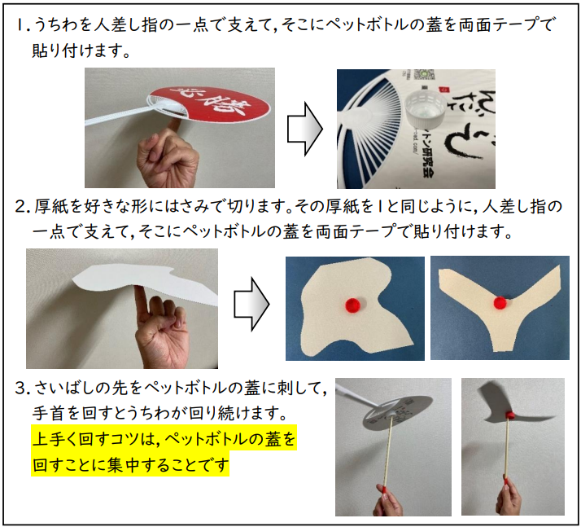
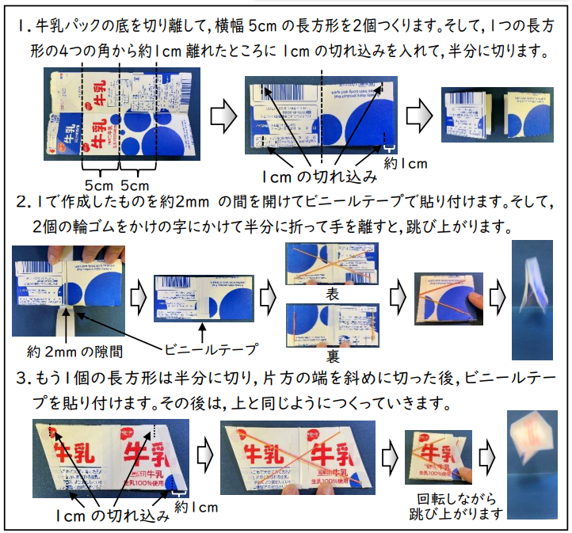

＊輪ゴム１本でもできますが，２本使った方がより高く ＊少し練習すれば，上手に回すことができるように
跳び上がります。 なります。

出展…中山貴司（2023）「おもしろ・ふしぎ科学遊び83選」渓水社

2024年度オンライン型オープンセミナーＨ「出発！サイエンス探検隊」の課題
名前（ ）
「紙コップロケット」を使った新しい飛ばし方，または遊び方を考えて，絵と文章で説明してください。
その際，映像で示した「ゴムを２本にする」「底をくり抜く」「回転させる」といった飛ばし方や「紙コップでキャッチボール」といった遊び方以外を考えてください。
＊１枚におさまりきらないときは，２枚使ってください。また，複数の飛ばし方や遊び方を考えた人は，それぞ
れの飛ばし方や遊び方につき１枚の用紙を使って，複数枚提出してください。
【題名】

【絵】

【文章】

